< Spring boot

Spring Boot kezdés
- Szerző: Sallai András
- Copyright © Sallai András, 2021
- Licenc: CC Attribution-Share Alike 4.0 International
- Web: https://szit.hu

A Spring Boot
Webhely:
- https://spring.io/projects/spring-boot

Visual Studio Code
A következő bővítményre van szükségünk:
- Spring Boot Extendsion Pack

Új projekt kezdése Visual Studio Code programmal
Parancs panelon (F1):
- Spring initializr: Create a Maven Project…
- Specify Spring Boot version
  - 2.6.1
- Specify project language.
  - Java
  - Kotlin
  - Groovy
Írjuk át a projekt tartománynevét:
[ com.example ] [ lan.zold ]
A projekt nevét:
[ demo ] [ hello ]
- Specify packaging type.
  - Jar
  - War
- Specify Java version.
  - 11
  - 17
  - 8
Két függőséget „Enter” lenyomásával válasszuk ki, majd az első lehetőséggel menjünk tovább.
- Search for dependencies.
  - ✔ Spring Boot DevTools
  - ✔ Spring Web

Indítás
A program belépési pontját a következő helyen találjuk:
src/main/java/lan/zold/hello/HelloApplication.java
A Run-ra kattintva elindíthatjuk a tomcat szervert.
Az induló kód:
package lan.zold.hello;
import org.springframework.boot.SpringApplication;
import org.springframework.boot.autoconfigure.SpringBootApplication;
@SpringBootApplication
public class HelloApplication {
public static void main(String[] args) {
SpringApplication.run(HelloApplication.class, args);
}
}
Az eredmény:
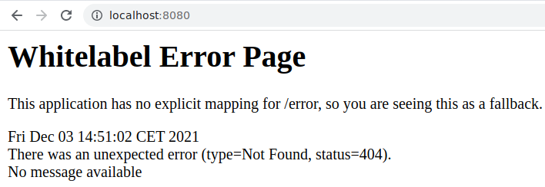

Helló
package lan.zold.hello;
import org.springframework.boot.SpringApplication;
import org.springframework.boot.autoconfigure.SpringBootApplication;
import org.springframework.web.bind.annotation.GetMapping;
import org.springframework.web.bind.annotation.RestController;
@SpringBootApplication
@RestController
public class HelloApplication {
public static void main(String[] args) {
SpringApplication.run(HelloApplication.class, args);
}
@GetMapping
public String hello() {
return "Helló Világ";
}
}
Mentés után, ha frissítjük a böngészőt:
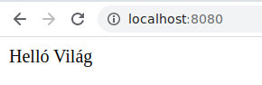

JSON válasz
@GetMapping
public List<String> hello() {
return List.of("alma", "körte", "barack");
}
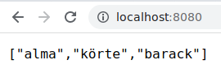

Dolgozó employee
Készítsünk egy employee nevű csomagot, benne az Employee osztállyal:
package lan.zold.hello.employee;
public class Employee {
String name;
String city;
double salary;
public Employee(String name, String city, double salary) {
this.name = name;
this.city = city;
this.salary = salary;
}
public String getName() {
return name;
}
public void setName(String name) {
this.name = name;
}
public String getCity() {
return city;
}
public void setCity(String city) {
this.city = city;
}
public double getSalary() {
return salary;
}
public void setSalary(double salary) {
this.salary = salary;
}
}
Használjuk az új osztályt:
@GetMapping
public List<Employee> hello() {
return List.of(
new Employee(
"Parnter Ágnes",
"Szeged",
2850000
)
);
}

Kontroller készítése
Készítsünk egy kontrollert, ami visszaad egy karakterláncot. Ehhez készítsünk a src/main/java/lan/zold/hello/ könyvtárban egy controllers könyvtárat abban egy EmployeesController.java fájlt, benne az EmployeeController osztállyal.
package lan.zold.hello.controllers;
import org.springframework.web.bind.annotation.GetMapping;
import org.springframework.web.bind.annotation.RestController;
@RestController
public class EmployeesController {
@GetMapping("/employees")
public String getEmployees() {
return "Nagy János, Pál Béla";
}
}
Mentés utána a böngészőbe írjuk be:
http://localhost:8080/employees

